
▲ AMS-WELD-001 · บทที่ 7 / CHAPTER 7 · เอกสารบทเรียน LESSON
คุณภาพรอยเชื่อมและข้อบกพร่อง (ISO 5817)
Weld Quality & Defects (ISO 5817)
ระยะเวลา 1.0 ชั่วโมง · รูปแบบ e-Learning · เกณฑ์ผ่านจุดตรวจสอบ ≥ 70%
Duration 1.0 hour · e-Learning · checkpoint pass ≥ 70%

7.0 ภาพรวมบทเรียน Lesson overview
บทนี้อธิบายวิธีตัดสินว่ารอยเชื่อม 'ดีพอ' หรือไม่ ครอบคลุมการตรวจสอบ ระดับคุณภาพตาม ISO 5817 ชนิดข้อบกพร่อง การวัดมิติ วิธีตรวจ (รวม NDT) และการเทียบรอยเชื่อมที่ยอมรับได้กับที่บกพร่อง เมื่อจบบทนี้ผู้เรียนจะสามารถ
This chapter explains how to judge whether a weld is 'good enough'. It covers inspection, ISO 5817 quality levels, defect types, measuring, inspection methods (incl. NDT) and acceptable-vs-defective welds. On completion you will be able to:
- อธิบายระดับคุณภาพ B/C/D ตาม ISO 5817
Explain the ISO 5817 quality levels B/C/D
- ระบุชนิดข้อบกพร่องและรู้ว่าชนิดใดร้ายแรงที่สุด
Identify defect types and which is most serious
- วัดมิติรอยเชื่อมและตรวจด้วยสายตา
Measure weld dimensions and inspect visually
- แยกวิธีตรวจที่ผิวกับภายใน (PT/MT vs RT/UT)
Distinguish surface vs internal inspection (PT/MT vs RT/UT)
ลำดับการเรียน: ดูวิดีโอช่วงสั้น ➜ ทำกิจกรรมจับคู่ (เกมฝึก) ➜ ทำแบบทดสอบจุดตรวจสอบให้ผ่าน ≥ 70% จึงจะปลดบทถัดไป
Flow: short video ➜ matching activity ➜ checkpoint test, pass ≥ 70% to unlock the next chapter.

7.1 คุณภาพรอยเชื่อม Weld quality
รอยเชื่อมต้องมีคุณภาพเพียงพอเพื่อความปลอดภัยและความแข็งแรงตามการใช้งาน การตรวจสอบมักเริ่มจากการตรวจด้วยสายตา (Visual / VT) ซึ่งใช้บ่อยที่สุดและเป็นด่านแรก โดยตรวจรูปแนว ขนาด และข้อบกพร่องที่ผิว จากนั้นจึงใช้วิธีอื่นเพิ่มเติมตามความจำเป็น
A weld must be good enough for safety and for its intended strength. Inspection usually begins with visual inspection (VT) — the most common and first-line check of profile, size and surface defects — followed by other methods as needed.

7.2 ระดับคุณภาพ ISO 5817 ISO 5817 quality levels
มาตรฐาน ISO 5817 กำหนด “ระดับคุณภาพ” ของข้อบกพร่องในรอยเชื่อมหลอมละลายของเหล็กและโลหะอื่น เป็น 3 ระดับ ได้แก่ B (เข้มงวดที่สุด ยอมให้ข้อบกพร่องเล็กที่สุด), C (ปานกลาง) และ D (ผ่อนปรนที่สุด) ระดับที่ใช้กำหนดตามข้อกำหนดการออกแบบหรือใบกำหนดการเชื่อม (WPS) ของงาน
ISO 5817 sets quality levels for imperfections in fusion welds of steel and other metals: B (most stringent — smallest allowable imperfections), C (intermediate) and D (most moderate). The level used is set by the design requirement or the job's WPS.
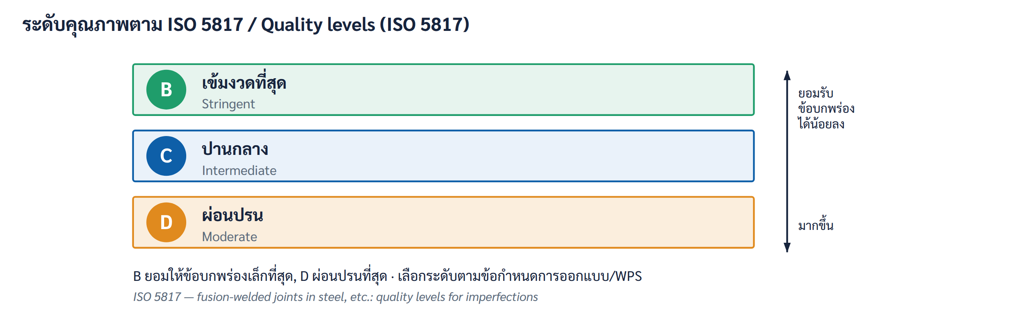
รูปที่ 7.1 · ระดับคุณภาพ B / C / D · Figure 7.1 · Quality levels B / C / D

7.3 ชนิดข้อบกพร่อง Defect types
ข้อบกพร่องที่พบบ่อยมีหลายชนิด เช่น รอยแตกร้าว (ร้ายแรงที่สุด มักไม่ยอมรับ), รูพรุน, การหลอมไม่สมบูรณ์, การซึมลึกไม่สมบูรณ์, รอยกัดแหว่ง, แนวนูนเกิน, สแลกฝังใน และการล้น แต่ละชนิดมีสาเหตุและผลต่อความแข็งแรงต่างกัน
Common imperfections include cracks (the most serious, usually not accepted), porosity, lack of fusion, lack of penetration, undercut, excess reinforcement, slag inclusion and overlap. Each has its own causes and effect on strength.
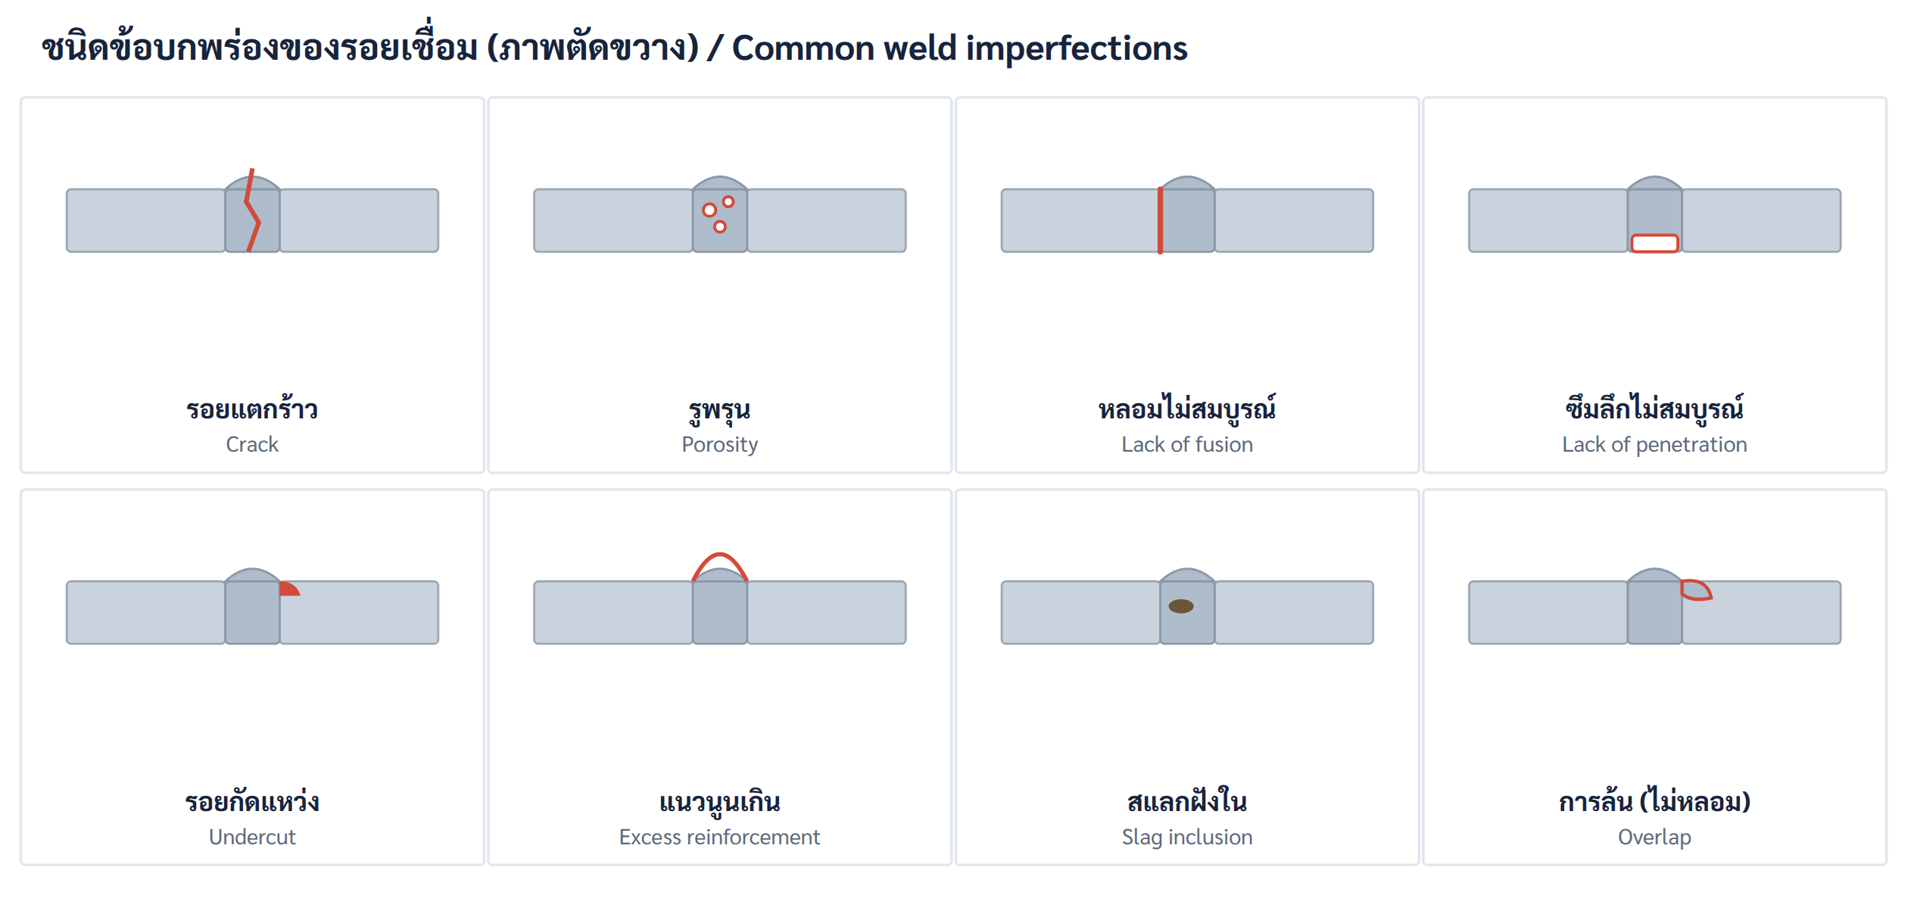
รูปที่ 7.2 · ชนิดข้อบกพร่อง (ภาพตัดขวาง) · Figure 7.2 · Common weld imperfections
ข้อบกพร่อง / Defect | ลักษณะ / Description
รอยแตกร้าว  Crack | รอยแยกในเนื้อโลหะ — ร้ายแรงที่สุด มักไม่ยอมรับ
รูพรุน  Porosity | โพรงแก๊สในแนวเชื่อม จากแก๊สปกคลุมไม่พอ/ผิวสกปรก
การหลอมไม่สมบูรณ์  Lack of fusion | เนื้อเชื่อมไม่หลอมติดกับโลหะงานหรือชั้นก่อนหน้า
การซึมลึกไม่สมบูรณ์  Lack of penetration | แนวเชื่อมไม่ถึงรากของรอยต่อ
รอยกัดแหว่ง  Undercut | ร่องที่ขอบแนวซึ่งกัดเข้าเนื้อโลหะงาน
แนวนูนเกิน  Excess reinforcement | เนื้อเชื่อมนูนสูงเกินเกณฑ์ที่กำหนด
สแลกฝังใน  Slag inclusion | สแลกค้างอยู่ในเนื้อเชื่อม (จากการเคาะไม่หมด)
การล้น  Overlap | เนื้อเชื่อมล้นขอบโดยไม่หลอมติดกับโลหะงาน

7.4 การวัดมิติรอยเชื่อม Measuring weld dimensions
การวัดมิติช่วยตัดสินว่ารอยเชื่อมได้ขนาดตามกำหนดหรือไม่ สำหรับรอยต่อฟิลเลตวัด “ขนาดขา” และ “คอ”; สำหรับรอยต่อชนวัด “แนวนูน” และตรวจ “รอยกัดแหว่ง” ที่ขอบแนว โดยใช้เกจวัดแนวเชื่อม (จากบทที่ 4)
Measuring tells you whether the weld meets the specified size. For a fillet, measure the leg and throat; for a butt, measure the reinforcement and check for undercut at the toe — using the weld gauge (from Chapter 4).
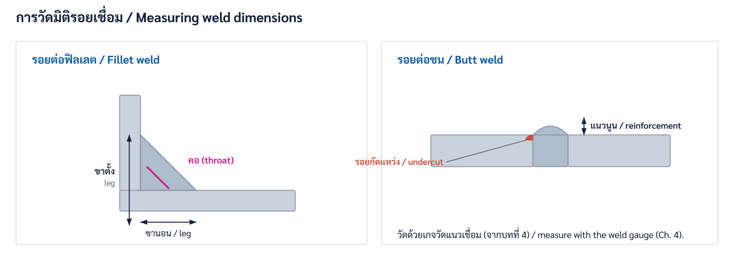
รูปที่ 7.3 · การวัดมิติรอยเชื่อม · Figure 7.3 · Measuring weld dimensions

7.5 วิธีการตรวจสอบ (รวม NDT) Inspection methods (incl. NDT)
นอกจากการตรวจด้วยสายตา (VT) ยังมีการตรวจแบบไม่ทำลาย (NDT) อื่น ๆ: PT (สารแทรกซึม) และ MT (ผงแม่เหล็ก) สำหรับข้อบกพร่องที่ผิว/ใต้ผิว ส่วน RT (ถ่ายภาพรังสี) และ UT (อัลตราโซนิก) สำหรับข้อบกพร่องภายใน เลือกวิธีให้เหมาะกับชนิดงานและข้อกำหนด
Besides visual inspection (VT), other non-destructive tests (NDT) include PT (dye penetrant) and MT (magnetic particle) for surface/near-surface defects, and RT (radiography) and UT (ultrasonic) for internal defects. Choose the method to suit the job and the specification.
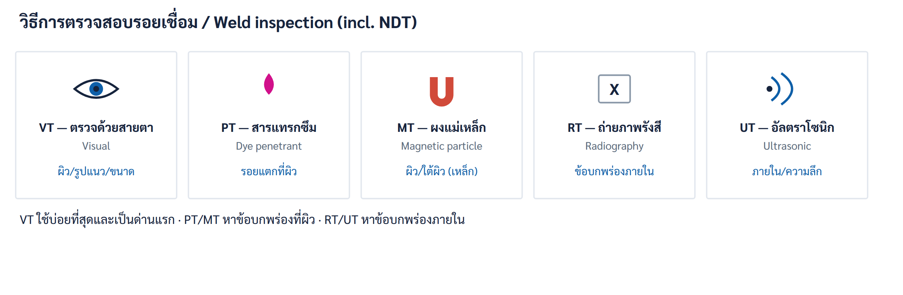
รูปที่ 7.4 · วิธีการตรวจสอบรอยเชื่อม · Figure 7.4 · Weld inspection methods

7.6 ยอมรับได้ vs บกพร่อง Acceptable vs defective
รอยเชื่อมที่ยอมรับได้ควรมีขนาดถูกต้อง หลอมเต็ม ผิวเรียบ ไม่มีรอยกัดแหว่ง การล้น หรือรูพรุนเกินเกณฑ์ เทียบกับรอยเชื่อมบกพร่องที่มีขาเล็ก/ไม่เท่า มีรอยกัดแหว่ง การล้น หรือรูพรุน การฝึกสังเกตช่วยให้แยกแยะได้เร็วขึ้น
An acceptable weld is correctly sized, fully fused and smooth, with no undercut, overlap or porosity beyond the limits — unlike a defective weld with undersized/unequal legs, undercut, overlap or porosity. Practising observation speeds up recognition.
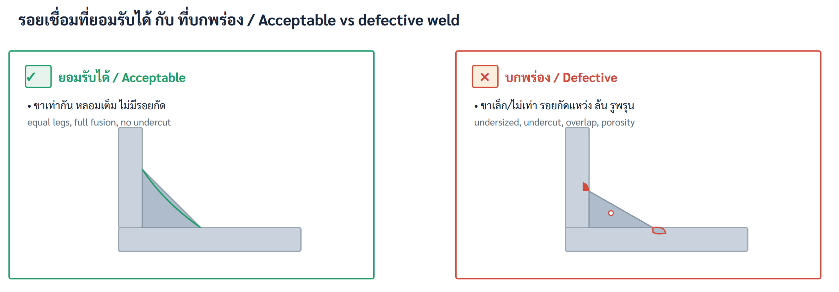
รูปที่ 7.5 · ยอมรับได้ กับ บกพร่อง · Figure 7.5 · Acceptable vs defective

7.7 คำศัพท์สำคัญ Key terms
คุณภาพรอยเชื่อม — Weld quality | การตรวจด้วยสายตา (VT) — Visual inspection
ISO 5817 — Quality-level standard | ระดับ B / C / D — Levels B / C / D
ข้อบกพร่อง — Imperfection / defect | รอยแตกร้าว — Crack
รูพรุน — Porosity | การหลอมไม่สมบูรณ์ — Lack of fusion
การซึมลึกไม่สมบูรณ์ — Lack of penetration | รอยกัดแหว่ง — Undercut
แนวนูน — Reinforcement | สแลกฝังใน — Slag inclusion
การล้น — Overlap | การตรวจแบบไม่ทำลาย (NDT) — Non-destructive testing
คอรอยเชื่อม — Throat | เกจวัดแนวเชื่อม — Weld gauge

7.8 สรุปและขั้นต่อไป Recap & next step
- ISO 5817: ระดับ B (เข้มงวด) · C (ปานกลาง) · D (ผ่อนปรน) — ตาม WPS/แบบ
ISO 5817: B (stringent) · C (intermediate) · D (moderate) — per WPS/design
- ข้อบกพร่อง: รอยแตกร้าวร้ายแรงที่สุด · รูพรุน · หลอม/ซึมไม่สมบูรณ์ · กัดแหว่ง · ล้น
Defects: cracks worst · porosity · lack of fusion/penetration · undercut · overlap
- วัด: ขา/คอ (ฟิลเลต) · แนวนูน/กัดแหว่ง (ชน) ด้วยเกจวัดแนวเชื่อม
Measure: leg/throat (fillet) · reinforcement/undercut (butt) with the weld gauge
- ตรวจ: VT ด่านแรก · PT/MT ที่ผิว · RT/UT ภายใน
Inspect: VT first · PT/MT surface · RT/UT internal
ขั้นต่อไป / Next. เปิดกิจกรรมฝึกของบทที่ 7 ในระบบ M Training แล้วทำแบบทดสอบจุดตรวจสอบให้ได้ ≥ 70% เพื่อปลดบทที่ 8 (มาตรฐานฝีมือและคุณสมบัติช่างเชื่อม ISO 9606-1)
Open the Chapter 7 trainer in M Training, then pass the checkpoint test (≥ 70%) to unlock Chapter 8 (Skill standard & welder qualification, ISO 9606-1).

